1.תאור כללי: "טאצ'פאד" מרוחק שמותקן על גבי מכשיר סלולרי (אנדרויאד/IOS). המכשיר הסלולרי יהיה מחובר למחשב דרך שרת, והוא ישלח לו מידע לגבי פעולות שמתרחשות על המסך. בשביל להקל על פיתוח הפרוייקט נפתח גם כלי לtesting שיקליט את הפעולות של העכבר ויצור סימולציה של המידע שנשלח מהשרת למחשב, לשם בדיקת תקינות המוצר(QA).

2. מטרת הפרוייקט: לאפשר שימוש מרוחק בעכבר הווירטואלי של המחשב, בעבור מקרים בהם לא נוח להשתמש במחשב מקרוב כמו: בהרצאות שמוצגות באמצעות מקרן או צפייה בסרטים בבית. מקרה נוסף בו ניתן להשתמש במוצר הוא בעת שבו העכבר של המחשב לא תקין.

3. המוצר יאפשר:  
 \*ביצוע קליק ימני או שמאלי כמו בלוח מגע רגיל.  
\* הזזת סמן העכבר יחסית למיקומו הנוכחי.  
\* גרירת אובייקטים על ידי לחיצה עליהם ולאחר מכן הזזת מצביע העכבר.

4.אנשים המעוניינים בשימוש נוח ומרוחק במחשב, כמו:

\*מרצים המעוניינים בשליטה מרחוק על הפרזנטציה שלהם בזמן ההרצאה.  
 \*חובבי סדרות שירצו לשלוט במחשב שלהם מהספא לשם הפעלת הסרט או כל פעולה אחרת.  
 \*אנשים שעכבר המחשב שלהם הפסיק לעבוד וצריכים עכבר זמני.

5. 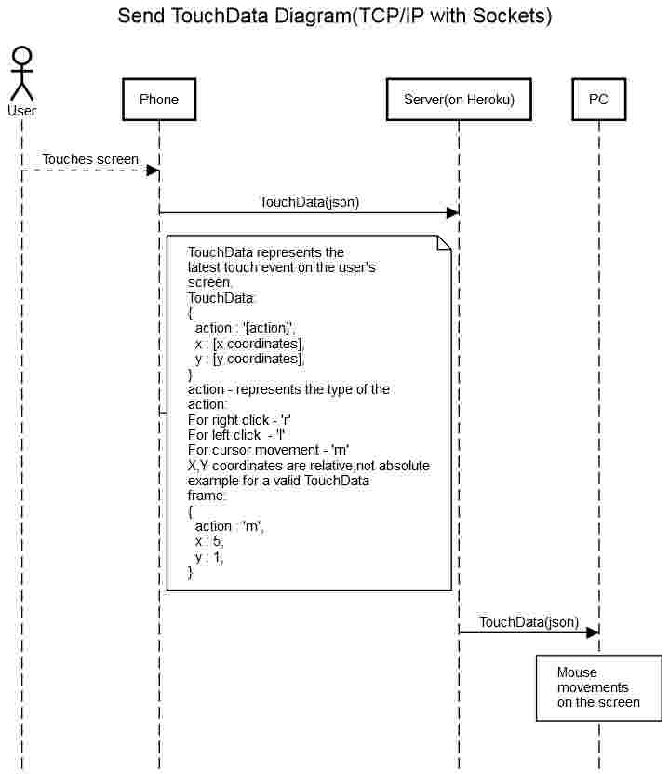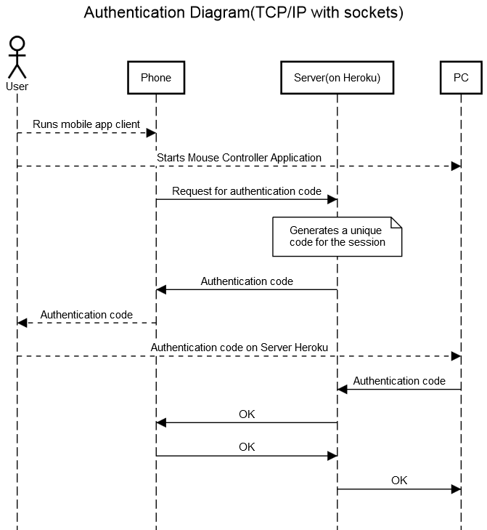

6. שפות תכנות וכלים: Java(Android), Swift(IOS), Javascript, C#  
Android Studio  
Visual Studio  
Nodel.js  
XCode  
WinAPI  
Jetbrains Webstorm

7.אילוצים ודרישות: תגובה מהירה של העכבר. מצביע העכבר צריך לזוז באופן חלק. צריך להיות תהליך התאמה בין המכשיר הסלולרי לעכבר. קיים צורך בשליטה בתוכנה במחשב לשם צרכי אבטחה.

8.\*מקליטן\*  
\*קונטרולר של הרכיב במחשב\*  
\*מסך טלפון\*

9.

